

**Об утверждении форм и сроков предоставления страхователем,страховщиком, агентом и обществом информации и документов необходимых для осуществления им контрольных функций**

***Утративший силу***

Постановление акимата Мангистауской области от 03 апреля 2015 года № 89. Зарегистрировано Департаментом юстиции Мангистауской области от 04 мая 2015 года № 2713. Утратило силу постановлением акимата Мангистауской области от 6 декабря 2018 года № 307

      Сноска. Утратило силу постановлением акимата Мангистауской области от 06.12.2018 № 307 (вводится в действие по истечении десяти календарных дней после дня его первого официального опубликования).  
      Примечание РЦПИ.  
      В тексте документа сохранена пунктуация и орфография оригинала.

      В соответствии с законами Республики Казахстан от 10 марта 2004 года "Об обязательном страховании в растениеводстве", от 23 января 2001 года "О местном государственном управлении и самоуправлении в Республике Казахстан" акимат области **ПОСТАНОВЛЯЕТ:**

      1. Утвердить формы предоставления страхователем, страховщиком, агентом и обществом информации и документов, необходимых для осуществления им контрольных функций согласно приложениям 1, 2, 3, 4, 5, 6 к настоящему постановлению.

      2. Установить, что информации и документ представляются:

      страхователем – незамедлительно, но не позднее пяти рабочих дней, как ему стало известно о факте происшедшего неблагоприятного природного явления, которое может привести к наступлению страхового случая, уведомляется об этом страховщика доступным способом (устно, письменно);

      страхователем – в течение одного месяца после заключения договора обязательного страхования со страховщиком или обществом взаимного страхования в адрес районного (городского областного значения) акимата по приложению 1 к настоящему постановлению;

      страховщиком и обществом взаимного страхования – еженедельно агенту по приложениям 2, 5, 6 и районному (городскому областного значения) акимату по приложениям 3, 5, 6 к настоящему постановлению;

      агентом – еженедельно районным (городским областного значения) акиматам, по приложениям 4, 5, 6 к настоящему постановлению.

      3. Государственному учреждению "Областное управление сельского хозяйства" (Б. Ерсайынулы) обеспечить официальное опубликование данного постановления в информационно-правовой системе "Әділет" и в средствах массовой информации, размещение на интернет-ресурсе акимата Мангистауской области.

      4. Контроль за исполнением настоящего постановления возложить на заместителя акима области Амиржанова Р.М.

      5. Настоящее постановление вступает в силу со дня государственной регистрации в органах юстиции и вводится в действие по истечении десяти календарных дней после дня его первого официального опубликования.

|  |  |
| --- | --- |
| Аким области | А. Айдарбаев |

      "СОГЛАСОВАНО"

      руководитель государственного учреждения

      "Областное управление сельского хозяйства"

      Ерсайынулы Б.

      03 апреля 2015 года

|  |  |
| --- | --- |
|  | Приложение 1 к постановлению акимата Мангистауской области от 03 апреля 2015 года № 89 |
|  |  |
|  |  |

      Акиму __________________________

      района (города областного значения)

      г-ну _____________________________

      от ______________________________

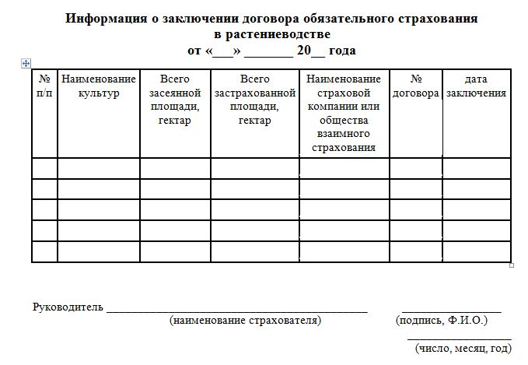

|  |  |
| --- | --- |
|  | Приложение 2 к постановлению акимата Мангистауской области от 03 апреля 2015 года № 89 |

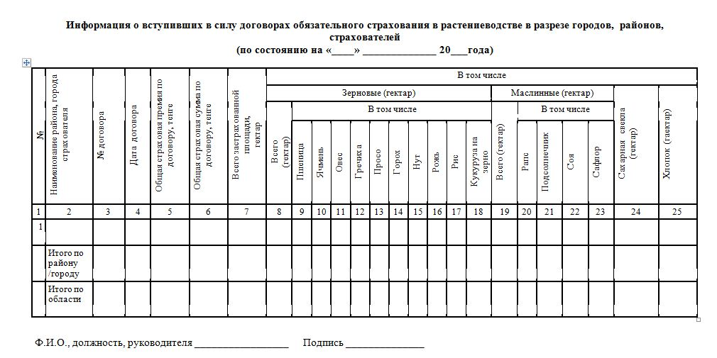

|  |  |
| --- | --- |
|  | Приложение 3 к постановлению акимата Мангистауской области от 03 апреля 2015 года № 89 |

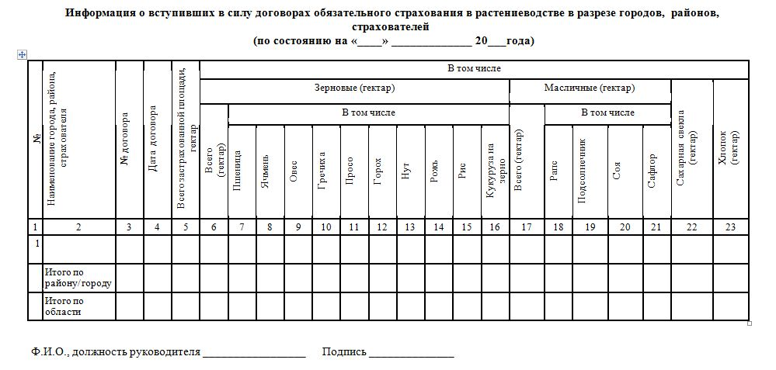

|  |  |
| --- | --- |
|  | Приложение 4 к постановлению акимата Мангистауской области от 03 апреля 2015 года № 89 |

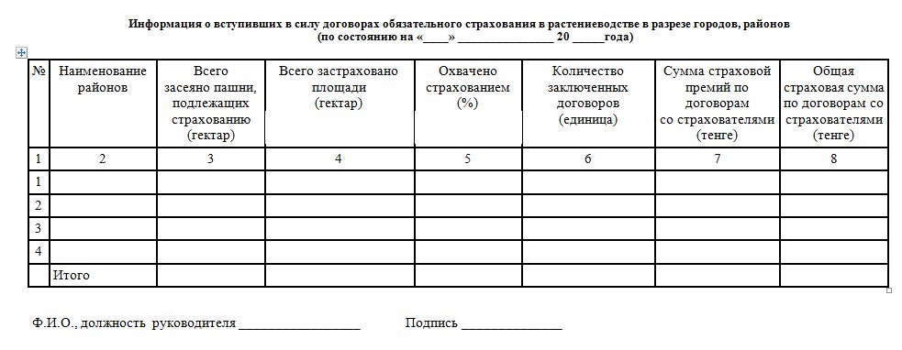

|  |  |
| --- | --- |
|  | Приложение 5 к постановлению акимата Мангистауской области от 03 апреля 2015 года № 89 |

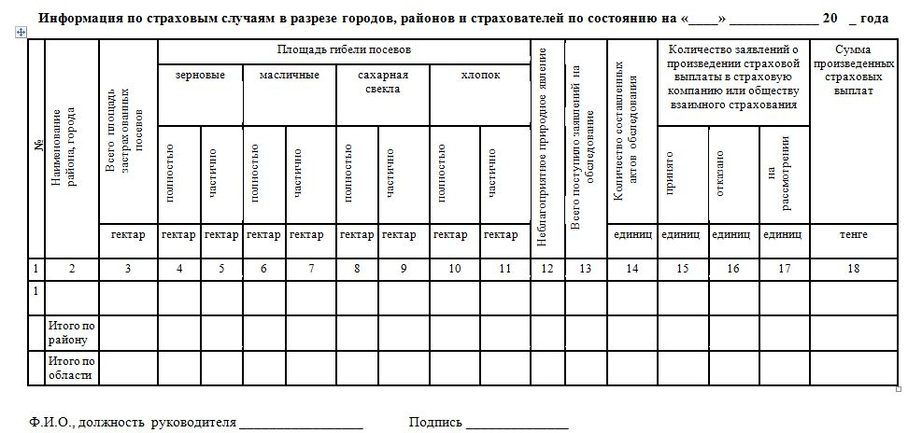

|  |  |
| --- | --- |
|  | Приложение 6 к постановлению акимата Мангистауской области от 03 апреля 2015 года № 89 |

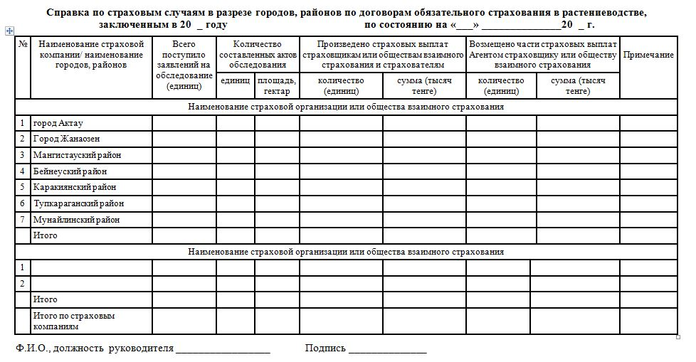

© 2012. РГП на ПХВ «Институт законодательства и правовой информации Республики Казахстан» Министерства юстиции Республики Казахстан